福州职业技术学院（教 务 处）
榕职院教务〔2013〕82号

关于推荐学院教学工作委员会成员的通知

各系（部）：
根据《福州职业技术学院关于教学工作委员会人员调整的通知》（榕职院教〔2012〕1号）及学院教学工作需要，经学院领导研究，现拟对学院教学工作委员会成员进行调整，具体要求如下：
一、任职资格：
直接从事教育工作，有丰富教学经验，懂得教学工作，具有高级专业技术职称的教师，或者任中级专业技术职称三年以上的骨干教师（含专业带头人、教研室主任、骨干教师等），或有教学管理专长的教学管理人员。
根据工作需要，学院将设立文经管类、理工类两个分科小组。
二、教学工作委员会工作职责
（一）研究、指导、深化学院教学改革工作。
（二）组织起草（修订）指导性教学基本文件，检查执行情况；审议专业人才培养方案、教师工作手册、课程标准等，并提出意见和建议。
（三）组织教材编审工作，开展教材立项评价。
（四）研究学院教师队伍建设的发展规划和政策。
（五）参与学院教学改革立项、结题等评审活动，评选推荐省、市级以上各类教学成果。
（六）指导制定实训大纲、实践教学计划、指导实验室建设和实习、实训基地建设，开展实践教学（包括实验课、实习、实训、毕业设计、毕业论文等）工作的检查和评价。
（七）研究学院提高教学质量、加强教学质量监控的方针、对策和举措，拟定教学质量评估标准。
三、任期
教学工作指导委员会的成员由院长办公会决定任免，每届任期三年，期满换届，可以连任。任期中可根据工作需要对其成员进行调整。
请各系（部）在民主推选基础上，选拔并推荐优秀教师或者教学管理人员限5名以内，于11月22日前将教学工作委员会推荐名单汇总表（附件），报教务处魏娜老师处。
特此通知。

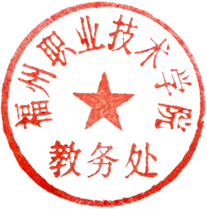
附件：教学工作委员会推荐名单汇总表

2013年11月11日

福州职业技术学院教务处 2013年11月11日印发

